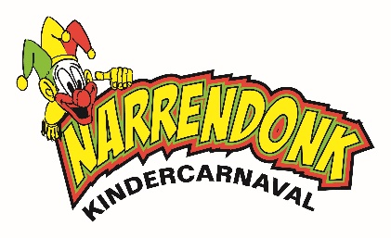
Document1

Inschrijfformulier voor de GROTE kleine NARRENTREK

Naam van de groep/ act: Dubbelklik

Adres voor bezoek op zaterdag: Dubbelklik
Telefoonnummer: Dubbelklik
E-mail contactpersoon: Dubbelklik

Voer(t)(en) een act op waarbij de optocht stil staat: JA ☐ NEE ☐

Wordt er muziek gebruikt: JA ☐ NEE ☐
Vul gegevens in van de deelnemers en zet een kruisje (X) van welke school.

 | Voornaam deelnemer | Achternaam deelnemer | Leilinde | Torelaar | Klimop | Overig
1
2
3
4
5
6
7
8
9
10
11
12
13
14
15

Op zaterdag 16 April als de “Oppernar” en zijn gevolg bij je op bezoek komt om als vast te komen kijken naar jullie creatie, krijg je meteen je/jullie startnummer overhandigd.
Iedereen die zich opgeeft krijgt via mail na controle binnen 2 dagen een bevestiging van deelname met extra informatie over de optocht.

Dus vul dit formulier in, sla het op en mail het als bijlage naar :
kindercarnaval@narrendonk.nl
Vergeet ook niet het reglement door te lezen welke op de site staat !!!
Groetjes,
Veel Succes, en plezier

